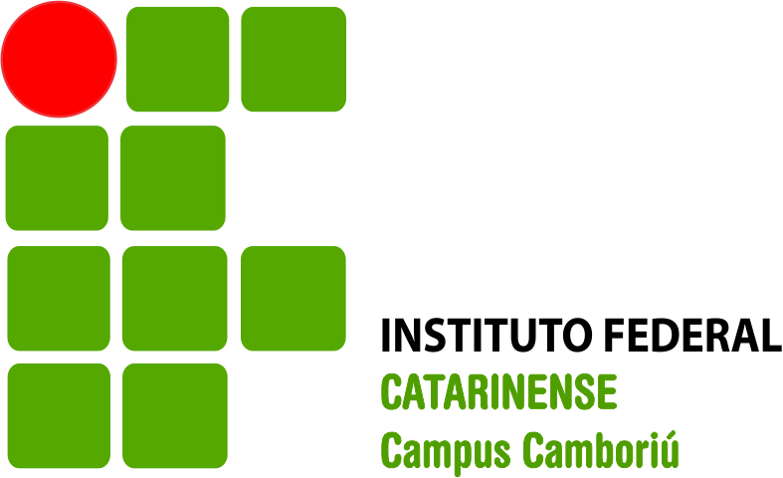

**MATRIZ ORÇAMENTÁRIA**

**IFC CAMPUS CAMBORIU**

**2018**

**1. Apresentação**

Este Manual pretende apresentar a memória de cálculo da Proposta Orçamentária do IFC CAMPUS CAMBORIÚ para 2018.

Ele se divide em duas partes: a primeira explica como se chegou ao valor do orçamento que o IFC CAMPUS CAMBORIÚ terá a sua disposição no próximo ano.

A segunda apresenta como o IFC CAMPUS CAMBORIÚ pretende executar este valor de orçamento.

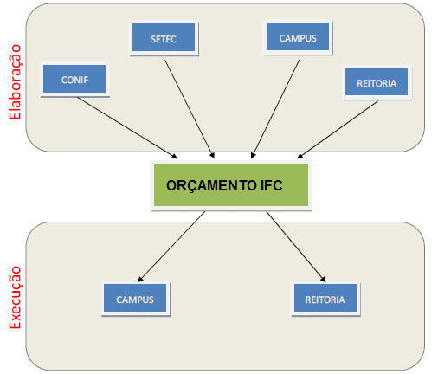

**2. Orçamento Total do IFC**

O IFC terá a sua disposição no ano de 2018 o valor total de R$46.323.876,68 destinados para o custeio e investimentos e R$12.063.601,04 para assistência estudantil.



**3. Orçamento do Campus Camboriú**

**3.1 Cálculo do Orçamento do Campus Camboriú**

O Orçamento do Campus Camboriú é a soma dos recursos para o custeio e investimentos do campus, do valor da assistência estudantil e do recurso destinado à assistência estudantil para os alunos RIP (regime de internato pleno), que são os alunos que moram nos alojamentos do campus. Todos serão providos pelo Tesouro através da SOF (Secretaria de Orçamento Federal).

|  |  |
| --- | --- |
| TIPO DE RECURSO |  |
| RECURSOS DO TESOURO | R$5.978.107,90 |
| ASSISTÊNCIA ESTUDANTIL | R$1.487.228,68 |
| ASSISTÊNCIA ESTUDANTIL-RIP | R$81.372,28 |
| TOTAL ORÇAMENTO | R$7.546.708,87 |

O Recurso do Tesouro reservado para cada campi do IFC é calculado através de um sistema de distribuição chamado Matriz CONIF. O recurso de toda a rede é distribuído através de critérios específicos para cada natureza de recurso. Para 2017, serão 606 campi compondo toda a rede de educação tecnológica. Este valor corresponde à metade do valor do piso fixado para os campi em expansão.

|  |  |  |  |  |  |  |
| --- | --- | --- | --- | --- | --- | --- |
| **ORÇAMENTO** | **2013** | **2014** | **2015** | **2016** | **2017** | **2018** |
| **Custeio** | 4.616.623,00 | 6.104.189,00 | 7.202.668,00 | 6.109.500,00 | 5.299.769,80 | 5.978.107,90 |
| **RIP** | 260.245,79 | 189.424,00 | 166.274,00 | 119.933,00 | 131.196,93 | 81.372,28 |
| **Total\*** | 4.876.868,79 | 6.293.613,00 | 7.368.942,00 | 6.229.433,00 | 5.430.966,73 | 6.059.480,18 |

**\* Valor Total sem considerar a Assistência Estudantil.**

A Assistência Estudantil para os Campi é definida pela Matriz CONIF. A quantidade de alunos do campus é multiplicada pelo valor de assistência calculado para um aluno. Ambos os números são calculados especificamente para o campus

**3.2. Distribuição do Orçamento do Campus Campina Verde**

A distribuição do orçamento do campus se dá através das ações planejadas e que precisam ser executadas.

|  |  |
| --- | --- |
| **Funcionamento das Instituições Federais de Educação Profissional e Tecnológica** | |
| **Custeio** | **Camboriú** |
| 3.3.90.14 Diárias - Civil | R$ 120.000,00 |
| 3.3.90.30 Material de Consumo | R$ 1.907.668,13 |
| 3.3.90.30.17 Material de Processamento de Dados | R$ 15.000,00 |
| 3.3.90.33 Passagens e Despesas com Locomoção | R$ 50.000,00 |
| 3.3.90.37 Locação de Mão-de-Obra | R$ 2.935.508,73 |
| 3.3.90.39 Outros Serviços de Terceiros - Pessoa Jurídica | R$ 675.149,96 |
| 3.3.90.39.31 Locação de equipamentos de processamento de dados | R$ 180.000,00 |
| **Capacitação servidores** | R$ 59.781,08 |
| **Sub total (custeio)** | **R$5.943.107,90** |
| **Investimento** |  |
| 44.90.51 – Obras |  |
| 44.90.52 – Equipamentos | R$ 15.000,00 |
| **Permanente em tecnologia da informação** |  |
| 44.XX.52.35 – Equipamentos de processamento de dados | R$ 20.000,00 |
| **Sub Total (investimento)** | **R$ 35.000,00** |
| **SUB-TOTAL Matriz Orçamentária (custeio + investimento)** | **R$5.978.107,90** |
| **Assistência ao Educando da Educação Profissional e Tecnológica** |  |
| **Regime de Internato Pleno – RIP** | **R$ 81.372,28** |
| **TOTAL Matriz Orçamentária** | **R$6.139.261,26** |